关于项目公司申请向深圳恒大材料设备有限公司支付
材料款7,000万元的审核说明

项目公司于2020年12月29日提请《用款申请》，计划于2020年12月31日（以实际用款时间为准）使用浙商银行资金向江苏省苏中建设集团股份有限公司指定代收方深圳恒大材料设备有限公司支付工程款预付款7,000万元，我司对项目公司申报的材料进行了审核，审核结果如下：
根据项目公司于2020年8月7日签订《江阴恒大华府主体及配套建设工程施工合同》，合同金额为7.9亿元。其中第八条第二款第一项该工程款根据20.4款执行，规定按进度款通用条款进行支付。
项目公司签订的《代扣代付材料物资款三方协议》，合同金额为6.08亿元。该合同此前并未在《已签订合同》中备案。该合同第三条中规定“采购部分较大金额物资需预付采购款给乙方”，对总包工程款支付方式发生调整根据项目公司提供工程进度显示，截至12月江苏省苏中建设集团股份有限公司尚未进行大规模正常施工，待施工证办理完成，才能进行正常施工。目前项目公司告知施工证预计于12月底前领取。
根据项目公司提供的盖有工程部章（工程部印章问题将另行报备）的工地收货单显示，项目公司于2020年8月17日收到深圳恒大材料设备有限公司提供材料约3,611.46万元；于2020年9月15日收到深圳恒大材料设备有限公司提供材料约3,697.25万元。合计金额为7341.71万元。
此次申请付款7,000万元为首付款，支付比例为11.51%，与实际基本相符。
由于深圳恒大材料设备有限公司不能提前提供发票，待付款后只能提供收款收据。
经查询深圳恒大材料设备有限公司为恒大地产集团的子公司，为项目公司的关联企业，该支付方式存在价格风险，协议中约定代扣款项依据为三方签字确认的《工地收货单》上的金额，丙方、乙方为关联公司，乙方提供材料价格高于市场价，到货单显示的材料数量大于实际需求，超出进度要求，存在影响项目利润及增加项目资金压力的潜在风险。
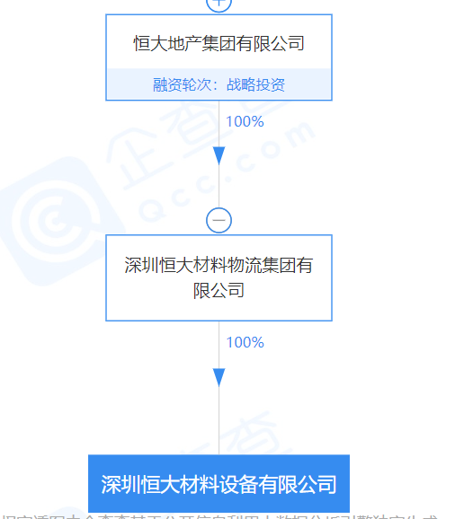
综上，我司认为项目公司提供审批资料齐全、完整，风险项可在后续监管过程中进行关注并依据监管协议和方案要求处理，我司拟同意办理向深圳恒大材料设备有限公司支付工程预付款约7,000万元的申请，并且做好后期跟踪把控，以确保资金支付与实际情况相符。该事项审批结果以贵司具体意见为准，我司及驻场人员将积极执行。
妥否？恳请各位领导批示！

北京康信君安资产管理有限公司
中粮江阴恒大华府项目组
2020年12月30日

